CITECO
RDV : 1 place du Général Catroux 75017 Paris
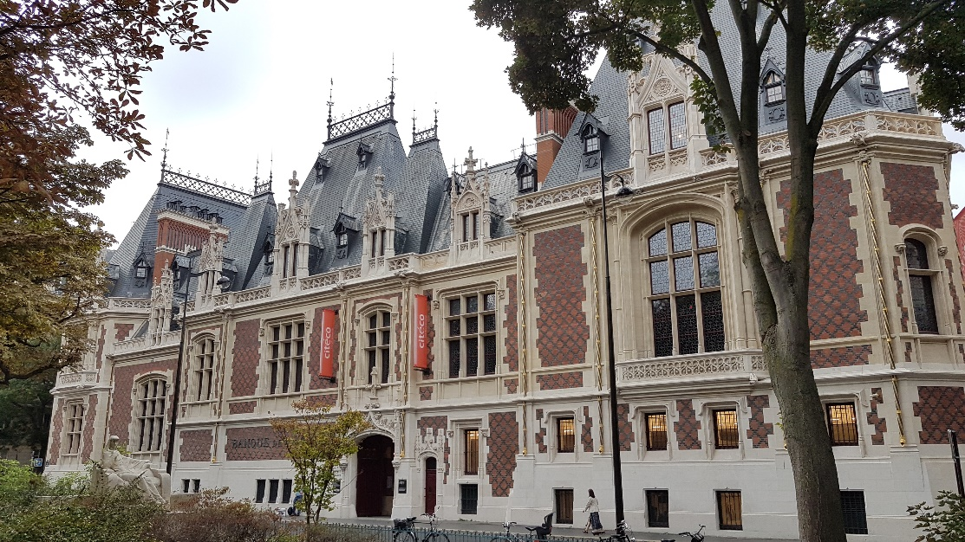
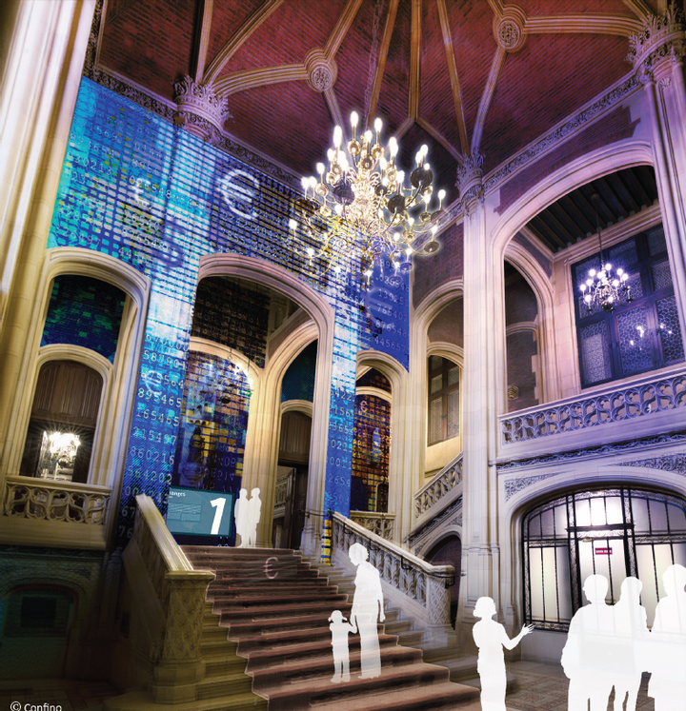
Exposition permanente : échanges, acteurs, marchés, instabilités, régulations : à travers un parcours ludique et interactif, l’économie n’aura plus de secret pour toi !

Jeux immersifs et collectifs , rejoignez-nous !

Contact : Isabelle CHARTON : 06 07 28 12 42,
Chargée de projet logement – Culture et Mobilité
i.charton@missionlocaledeparis.fr

